本包的固件适用于硬件版本为STM32F0的Kobato读卡器，请不要刷入到其他版本的读卡器内。

1. 运行SetupStm32CubeProgrammer，安装软件。此为烧录固件必需的软件
2. 拆开读卡器面板，拔掉电源，按住按钮（按钮有且仅有一个），保持按住的同时插入USB线，插入后可随意松开按钮。
3. 打开软件，如下图所示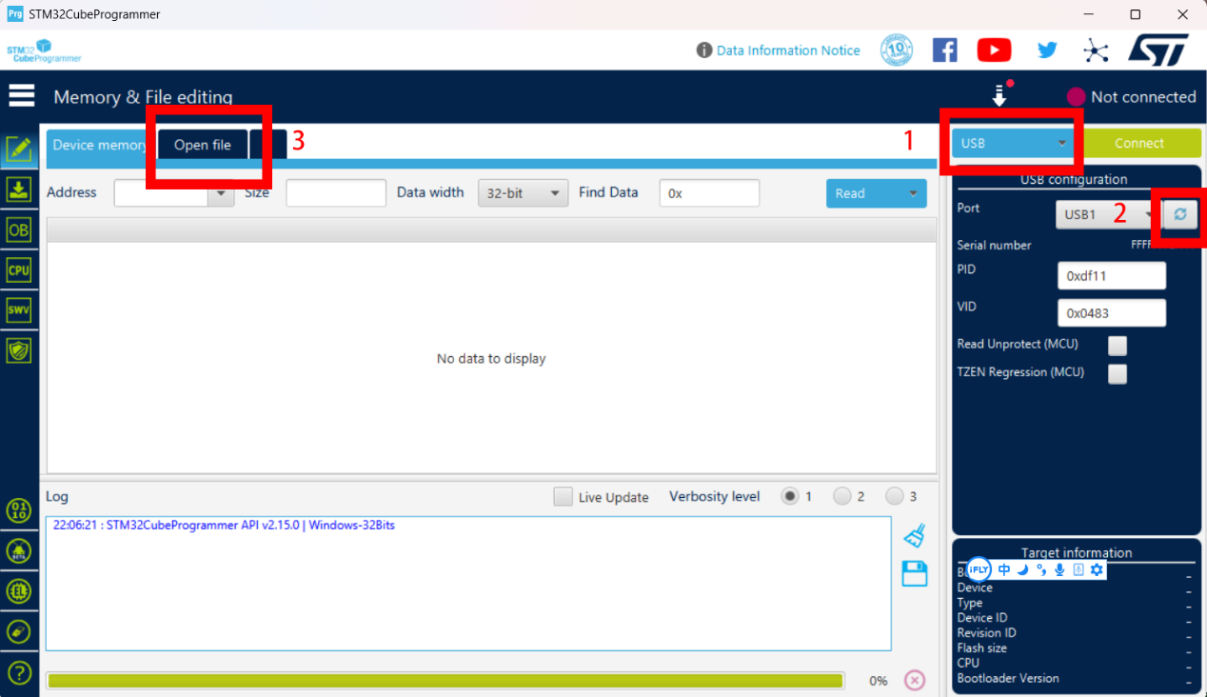
4. 点击1，选择USB，点击2刷新出USB设备，然后点击3，选择固件。

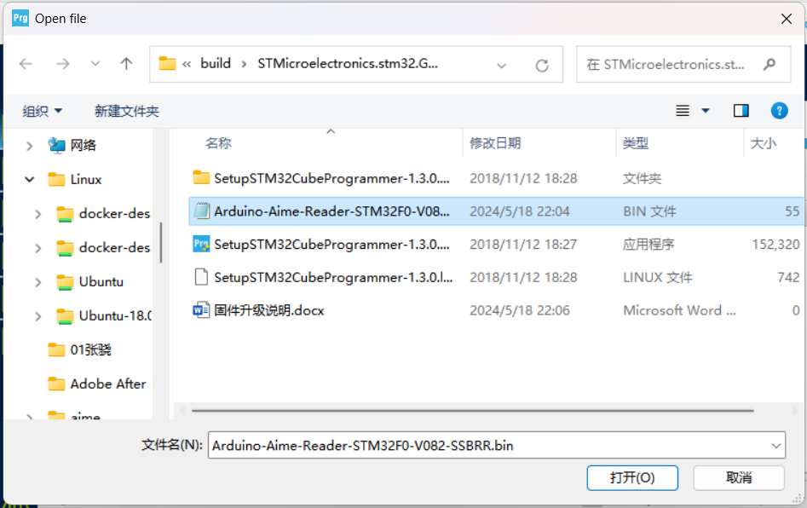

打开后，点击Download按钮下载。

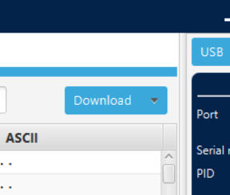

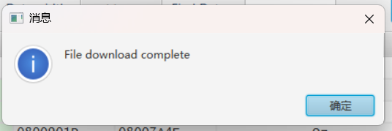

出现如上图所示的提示即为下载成功。如果报错或是下载不成功，可以反复多试几次。

拔掉USB线重新插入，读卡器就完成升级了